**ФУДБАЛСКИ САВЕЗ ОПШТИНА ЉИГ И МИОНИЦА**

**ЈЕСЕЊИ ДЕО ПРВЕНСТВА ТАКМИЧАРСКЕ 2014/2015. ГОДИНЕ**

**ТАБЕЛА ПОСЛЕ ОДИГРАНИХ УТАКМИЦА**

**4. КОЛА**

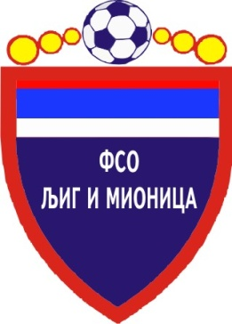

ТАБЕЛА

**МЕЂУОПШТИНСКЕ ФУДБАЛСКЕ ЛИГЕ ''ЗАПАД''**

- Јесењи део првенства такмичарске 2014/2015. године -

|  |  |  |  |  |  |  |  |  |  |
| --- | --- | --- | --- | --- | --- | --- | --- | --- | --- |
| 1. | **РАЈАЦ** | 4 | 4 | 0 | 0 | 19 | 6 | **+13** | **12** |
| 2. | **ИСКРА** | 4 | 4 | 0 | 0 | 17 | 4 | **+13** | **12** |
| 3. | **ЛИПЉЕ** | 4 | 3 | 0 | 1 | 14 | 5 | **+9** | **9** |
| 4. | **РИБНИКАР** | 4 | 3 | 0 | 1 | 10 | 2 | **+8** | **9** |
| 5. | **ПОЛЕТ** | 4 | 3 | 0 | 1 | 7 | 4 | **+3** | **9** |
| 6. | **ЈАДАР 2013** | 4 | 3 | 0 | 1 | 6 | 3 | **+3** | **9** |
| 7. | **МИЛЕНКО ПАВЛОВИЋ** | 4 | 2 | 0 | 2 | 5 | 6 | **-1** | **6** |
| 8. | **КОЛУБАРА 2** | 4 | 1 | 0 | 3 | 4 | 7 | **-3** | **3** |
| 9. | **БОРАЦ** | 4 | 1 | 0 | 3 | 3 | 12 | **-9** | **3** |
| 10. | **БЕЛОШЕВАЦ** | 4 | 0 | 0 | 4 | 6 | 14 | **-8** | **0** |
| 11. | **КОМАНИЦЕ** | 4 | 0 | 0 | 4 | 2 | 15 | **-13** | **0** |
| 12. | **ГРАДАЦ 85** | 4 | 0 | 0 | 4 | 4 | 19 | **-15** | **0** |